附件1
河源市中心城区停车位配建指标管理
区域划分图
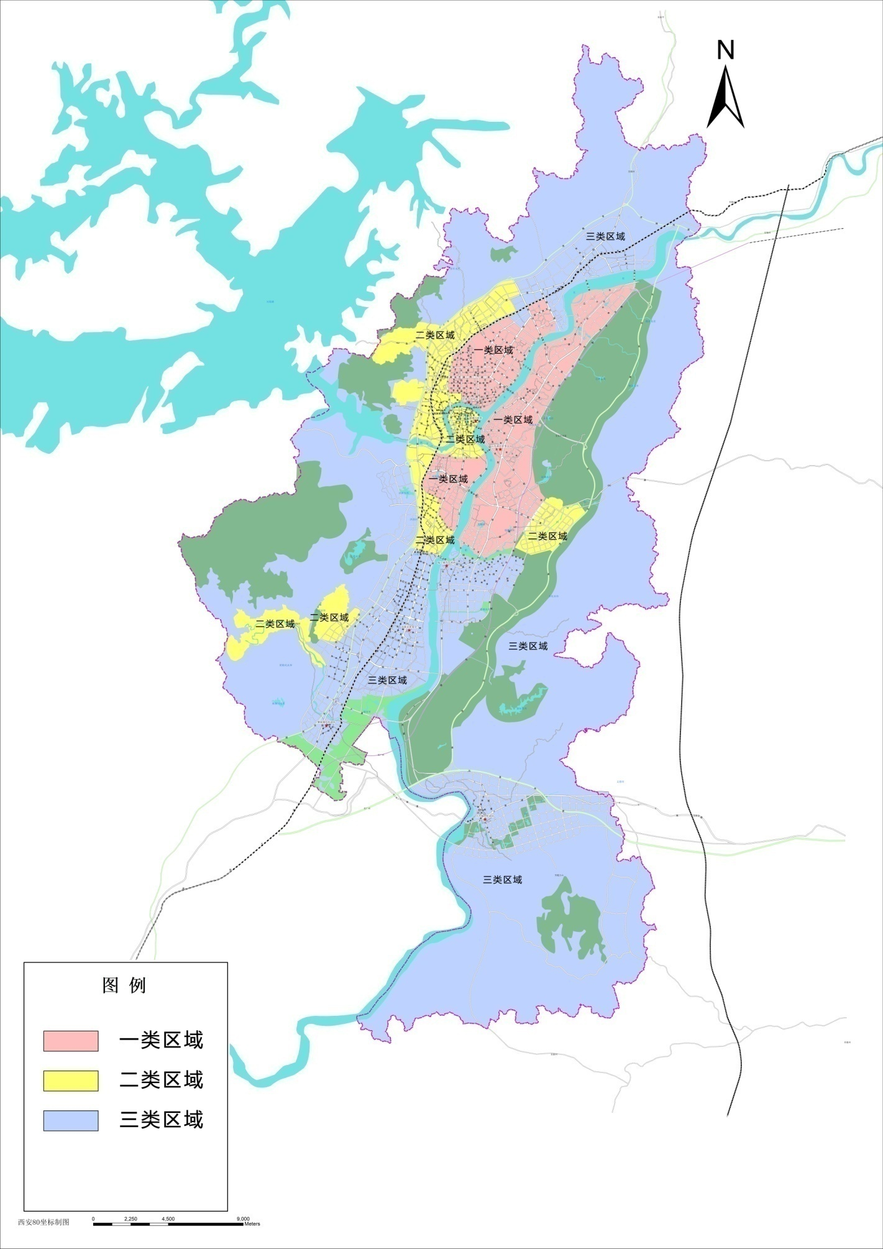

附件2

住宅类项目机动车停车场（库）的
停车位配建标准

类别 | 配建标准
一类区域 | 不少于1.2个车位/标准户
二类区域 | 不少于1.0个车位/标准户
三类区域 | 不少于0.8个车位/标准户

备注：120平方米建筑面积为一标准户。

附件3
商业、公共服务类、交通枢纽类配建机动车
停车场（库）的停车位配建标准
分类 |  |  | 单位 |  |  | 配建标准
商业服务类 | 商务办公楼、研发用房、商业公寓 |  | 车位/100㎡  建筑面积 |  |  | 一类区域不少于0.8个；二类区域不少于0.6个；三类区域不少于0.5个。
商业服务类 | 酒店 |  | 车位/100㎡  建筑面积 |  |  | 一、二类区域不少于0.5个；三类区域不少于0.4个。
商业服务类 | 一般商业 |  | 车位/100㎡  建筑面积 |  |  | 不少于0.8个。
商业服务类 | 购物中心、批发市场 |  | 车位/100㎡  建筑面积 |  |  | 一类区域不少于1.0个；二类区域不少于0.8个；三类区域不少于0.6个。
公共服务类 | 行政办公楼 |  | 车位/100㎡建筑面积 |  |  | 一类区域1.0-1.2个；二类区域0.8-1.0个；三类区域0.5-0.8个。
公共服务类 | 综合公园、专类公园 |  | 车位/公顷用地面积 |  |  | 8-15个（近市中心取高限）。
公共服务类 | 用地面积大于50公顷公园的配建标准需进行专题研究
公共服务类 | 体育馆 |  |  | 车位/100座 | 3.0-4.0个（小型场馆）；2.0-3.0个（大型场馆）。
公共服务类 | 博物馆、图书馆、科技馆 |  |  | 车位/100㎡建筑面积 | 0.5-1.0个。
公共服务类 | 展览馆 |  |  | 车位/100㎡建筑面积 | 0.7-1.0个。
公共服务类 | 会议中心 |  |  | 车位/100座 | 3.0-4.5个。
公共服务类 | 综合医院、中医医院、妇幼医院 |  |  | 车位/床 | 一类区域不少于1.2个，二类区域不少于1.0个，三类区域不少于0.8个；另设2个以上有盖路旁港湾式停车供救护车使用；每50张床位设1个路旁港湾式停车位供其他车辆使用。
公共服务类 | 其他专科医院 |  |  | 车位/床 | 一类区域不少于1.0个，二类区域不少于0.8个，三类区域不少于0.7个；另设2个以上有盖路旁港湾式停车供救护车使用；每50张床位设1个路旁港湾式停车位供其他车辆使用。
公共服务类 | 疗养院 |  |  | 车位/床 | 0.3-0.6个。
公共服务类 | 大中专院校 |  |  | 车位/100学位 | 3.0-4.0个。
公共服务类 | 中小学 |  |  | 车位/100学位 | 不少于3.0个，校址范围内宜设置不少于2个校车停车位。
公共服务类 | 幼儿园 |  |  | 车位/100学位 | 不少于1.5-2.0个，校址范围内宜设置不少于1个校车停车位。（可位于校址范围以外，且距离幼儿园不宜超过100米）
交通枢纽类 | 汽车站 |  |  | 车位/1000名设计旅客容量 | 5个 |  | 每400名设计旅客容量应设置1个临时接送车位。
交通枢纽类 | 客运码头 |  |  | 车位/1000名设计旅客容量 | 5个 |  | 每400名设计旅客容量应设置1个临时接送车位。
交通枢纽类 | 轨道交通车站 | 一般站 |  | 车位/100名远期高峰小时旅客 | 0.2个 |  | 设置1-2个临时接送车位（出租车上落泊车位）。
交通枢纽类 | 轨道交通车站 | 换乘站 |  | 车位/100名远期高峰小时旅客 | 0.3个 |  | 设置1-2个临时接送车位（出租车上落泊车位）。
交通枢纽类 | 轨道交通车站 | 枢纽站 |  | 车位/100名远期高峰小时旅客 | 0.4个 |  | 设置1-2个临时接送车位（出租车上落泊车位）。
注：1.建筑面积为计容积率建筑面积。
2.为教育设施家长接送停车设置的路边临时停车位由道路交通主管部门确定。

公开方式：主动公开

